ПРИЛОЖЕНИЕ №1

Районной комиссией по обследованию состояния жилых домов, согласно действующему Указу Президента Республики Беларусь от 24 марта 2021 года №116 «Об отчуждении жилых домов в сельской местности и совершенствовании работы с пустующими домами», проведен визуальный осмотр и составлены акты о соответствии жилых домов, расположенных в населенных пунктах Новосёлковского сельсовета Пуховичского района Минской области критериям пустующих.
Всем заинтересованным лицам (правообладателям) в течение двух месяцев с момента опубликования сведений о пустующих жилых домах, подлежащих включению в реестр учета пустующих домов, необходимо письменно уведомить Новосёлковский сельский исполнительный комитет о намерении использовать по назначению пустующий дом по адресу: (222838 Республика Беларусь, Минская область, Пуховичский район, аг.Новосёлки, ул.Ленинская, 1А novselselisp@pukhovichi.gov.by).
Телефоны: 45-7-09, 46-7-08

Сведения о жилом доме
Место нахождения жилого дома | д.Антоново, ул.Центральная, д.40  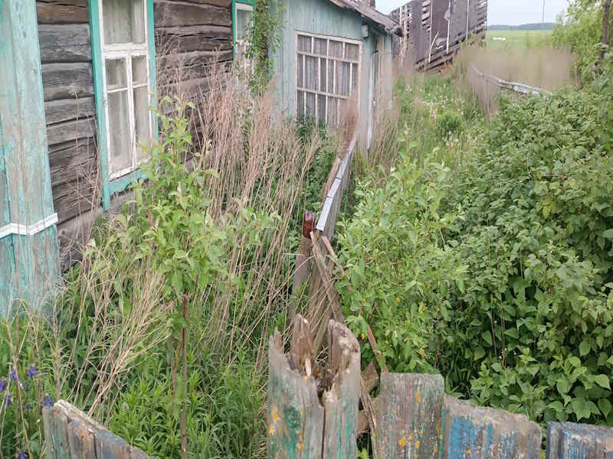
Лицо, которому этот дом принадлежит на праве собственности, хозяйственного ведения или оперативного управления | Цвырко Мария Наумовна,  умерла 17.02.2000 г.
Перечень лиц, имеющих право владения и пользования домом | Нет сведений
Срок непроживания в жилом доме собственника, иных лиц, имеющих право владения и пользования | Более 3-х лет
Сведения об уплате налога на недвижимость, земельного налога, внесения платы за жилищно-коммунальные услуги (ЖКУ), возмещения расходов за электроэнергию, выполнении требования законодательства об обязательном страховании строений | За период с 01.01.2020 г. по настоящее время имущественные налоги по данному объекту не исчислялись;  внесения платы за ЖКУ не производилось;  расчеты за электроэнергию не производились;  страхование не производилось за последние Три года
Размеры дома | 38.0 кв.м.
Дата ввода в эксплуатацию дома (при наличии сведений), материал стен, этажность, подземная этажность | Год постройки не известен,  бревенчатый, одноэтажный, подземная этажность отсутствует.
Составные части и принадлежности дома, в т.ч. хозяйственные и иные постройки, и степень из износа | Нет
Сведения о нахождении дома в аварийном состоянии или угрозе его обвала | Сведения отсутствуют
Сведения о земельном участке (площадь, вид права, наличие ограничений (обременений) прав на него | 0,15 га  право частной собственности

Сведения о жилом доме
Место нахождения жилого дома | д.Птичанская, ул.Центральная, д.8  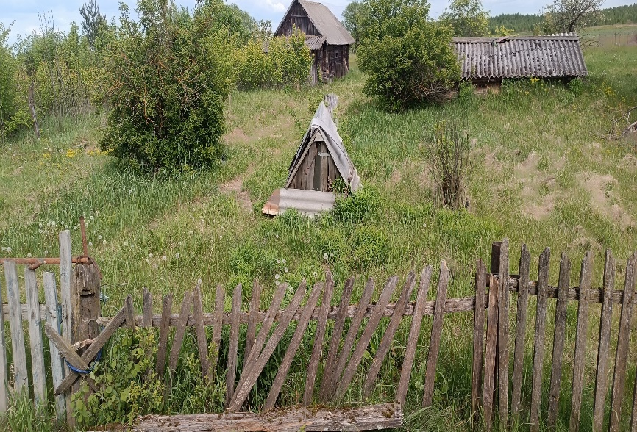
Лицо, которому этот дом принадлежит на праве собственности, хозяйственного ведения или оперативного управления | Абакунчик Ольга Григорьевна, умерла 19.12.2012 г.
Перечень лиц, имеющих право владения и пользования домом | Нет сведений
Срок непроживания в жилом доме собственника, иных лиц, имеющих право владения и пользования | Более 3-х лет
Сведения об уплате налога на недвижимость, земельного налога, внесения платы за жилищно-коммунальные услуги (ЖКУ), возмещения расходов за электроэнергию, выполнении требования законодательства об обязательном страховании строений | За период с 01.01.2019 г. по настоящее время имущественные налоги по данному объекту не исчислялись;  внесения платы за ЖКУ не производилось;  расчеты за электроэнергию не производились;  страхование не производилось за последние три года
Размеры дома | 38.0 кв. м.
Дата ввода в эксплуатацию дома (при наличии сведений), материал стен, этажность, подземная этажность | Год постройки не известен,  бревенчатый, одноэтажный, подземная этажность отсутствует.
Составные части и принадлежности дома, в т.ч. хозяйственные и иные постройки, и степень из износа | Нет
Сведения о нахождении дома в аварийном состоянии или угрозе его обвала | Сведения отсутствуют
Сведения о земельном участке (площадь, вид права, наличие ограничений (обременений) прав на него | 0.15 га.  право частной собственности

Сведения о жилом доме
Место нахождения жилого дома | д.Ржище, ул.Речная, д.31  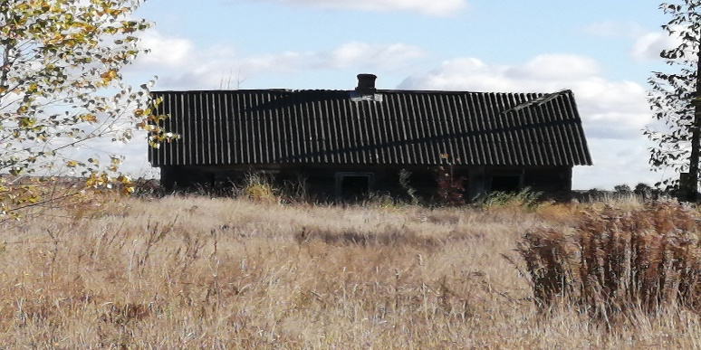
Лицо, которому этот дом принадлежит на праве собственности, хозяйственного ведения или оперативного управления | Волкова Анна Емельяновна, умерла 29.03.1991 г.
Перечень лиц, имеющих право владения и пользования домом | Нет сведений
Срок непроживания в жилом доме собственника, иных лиц, имеющих право владения и пользования | Более 3-х лет
Сведения об уплате налога на недвижимость, земельного налога, внесения платы за жилищно-коммунальные услуги (ЖКУ), возмещения расходов за электроэнергию, выполнении требования законодательства об обязательном страховании строений | За период с 01.01.2019г. по настоящее время имущественные налоги по данному объекту не исчислялись;  внесения платы за ЖКУ не производилось;  расчеты за электроэнергию не производились;  страхование не производилось за последние три года
Размеры дома | 38,0 кв. м.
Дата ввода в эксплуатацию дома (при наличии сведений), материал стен, этажность, подземная этажность | Год постройки не известен,  бревенчатый, одноэтажный, подземная этажность отсутствует.
Составные части и принадлежности дома, в т.ч. хозяйственные и иные постройки, и степень из износа | Нет
Сведения о нахождении дома в аварийном состоянии или угрозе его обвала | Сведения отсутствуют
Сведения о земельном участке (площадь, вид права, наличие ограничений (обременений) прав на него | 0.15 га.

Сведения о жилом доме
Место нахождения жилого дома | д. Лядцо, ул. Центральная, до.71  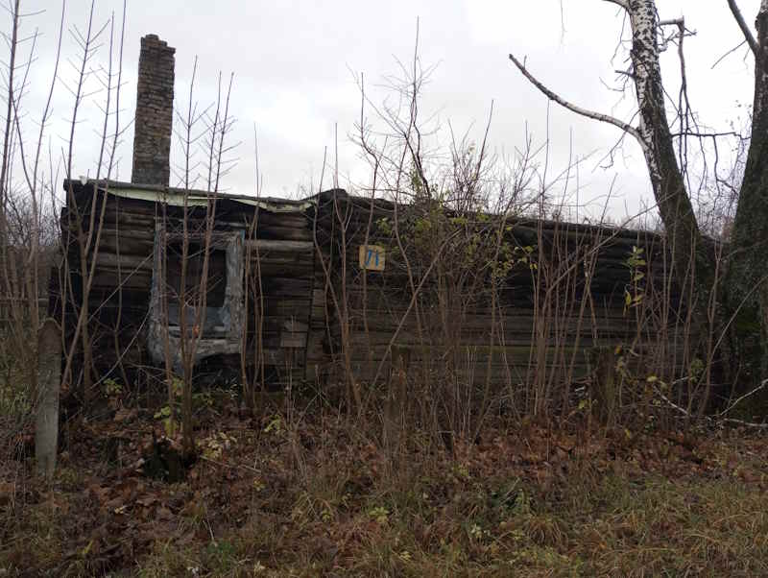
Лицо, которому этот дом принадлежит на праве собственности, хозяйственного ведения или оперативного управления | Федоринчик Евгений Андреевич, умер 26.03.2003 г., Федоринчик Александр Евгеньевич, умер 14.08.2022 г.
Перечень лиц, имеющих право владения и пользования домом | Нет сведений
Срок непроживания в жилом доме собственника, иных лиц, имеющих право владения и пользования | Более 3-х лет
Сведения об уплате налога на недвижимость, земельного налога, внесения платы за жилищно-коммунальные услуги (ЖКУ), возмещения расходов за электроэнергию, выполнении требования законодательства об обязательном страховании строений | За период с 01.01.2020 г. по настоящее время имущественные налоги по данному объекту не исчислялись;  внесения платы за ЖКУ не производилось;  расчеты за электроэнергию не производились;  страхование не производилось за последние три года
Размеры дома | 46.0 кв.м.
Дата ввода в эксплуатацию дома (при наличии сведений), материал стен, этажность, подземная этажность | Год постройки не известен,  бревенчатый, одноэтажный, подземная этажность отсутствует.
Составные части и принадлежности дома, в т.ч. хозяйственные и иные постройки, и степень из износа | Нет
Сведения о нахождении дома в аварийном состоянии или угрозе его обвала | Сведения отсутствуют
Сведения о земельном участке (площадь, вид права, наличие ограничений (обременений) прав на него | 0.15 га.

Сведения о жилом доме
Место нахождения жилого дома | аг.Горелец, ул.Центральная, д.3  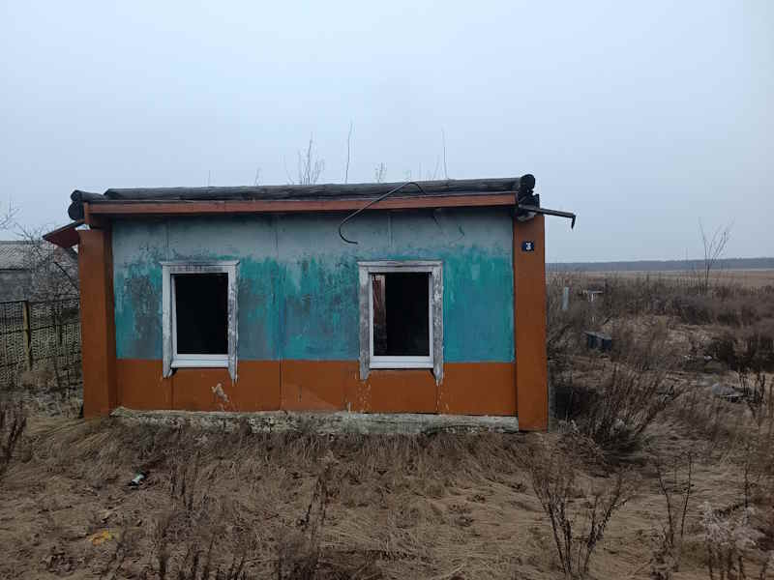
Лицо, которому этот дом принадлежит на праве собственности, хозяйственного ведения или оперативного управления | Канюхневич Сергей Федорович, умер 30.04.2002 г., Канюхневич Нина Никифоровна, умерла 08.05.2002 г.
Перечень лиц, имеющих право владения и пользования домом | Канюхневич Петр Сергеевич, Канюхневич Александр Сергеевич
Срок непроживания в жилом доме собственника, иных лиц, имеющих право владения и пользования | Более 3-х лет
Сведения об уплате налога на недвижимость, земельного налога, внесения платы за жилищно-коммунальные услуги (ЖКУ), возмещения расходов за электроэнергию, выполнении требования законодательства об обязательном страховании строений | За период с 01.01.2020 г. по настоящее время имущественные налоги по данному объекту не исчислялись;  внесения платы за ЖКУ не производилось;  расчеты за электроэнергию не производились;  страхование не производилось за последние три года
Размеры дома | 49.0 кв. м
Дата ввода в эксплуатацию дома (при наличии сведений), материал стен, этажность, подземная этажность | Год постройки не известен,  бревенчатый, одноэтажный, подземная этажность отсутствует.
Составные части и принадлежности дома, в т.ч. хозяйственные и иные постройки, и степень из износа | Нет
Сведения о нахождении дома в аварийном состоянии или угрозе его обвала | Сведения отсутствуют
Сведения о земельном участке (площадь, вид права, наличие ограничений (обременений) прав на него | 0.22 га.

